**DIAGNÓSTICO DE ASA DE ANJO EM GANSO (*Anser anser*) - RELATO DE CASO**

David Batista Faria**¹**; Katarine de Souza Rocha**²**;

1 Discente do curso de Medicina Veterinária do Instituto Federal de Educação, Ciência e Tecnologia da Paraíba (IFPB) Campus Sousa. E-mail: [davidbfaria15@gmail.com](mailto:davidbfaria15@gmail.com)

2 Docente do curso de Medicina Veterinária do Instituto Federal de Educação, Ciência e Tecnologia da Paraíba (IFPB) Campus Sousa. E-mail: [katarine.rocha@ifpb.edu.br](mailto:katarine.rocha@ifpb.edu.br)

**Resumo:** Asa de anjo é um crescimento anômalo das asas em certas aves aquáticas, causando uma torção de asa na região do carpometacarpo, estendendo-se para fora da lateral do corpo. Este estudo tem como objetivo descrever o diagnóstico de asa de anjo em um ganso doméstico utilizado como animal de companhia. Um ganso da espécie *Anser anser*, macho, com 4 anos de idade, plumagem branca foi atendido com queixa de não conseguir voar e apresentar lateralização da asa esquerda. Foram realizadas radiografias das asas direita e esquerda nas projeções médio lateral e crânio dorsal que revelou aumento significativo do interstício na articulação na região carpo radial na articulação do carpo da asa esquerda, além de calcificação mais evidente do úmero, ulna, rádio e falange. Diante dos achados clínicos e radiográficos, conclui-se que o ganso possui asa de anjo, sendo indicado correção cirúrgica, devido a calcificação.

**Palavras-chave:** torção de asa; característica óssea; ave; ganso branco; asa torcida.

**Introdução:** Sabe-se que a asa de anjo é uma doença que ocorre com mais frequência em Anseriformes domésticos mais que também pode acontecer em aves selvagens (ZHO et al., 2021). Estudos afirmam que sua causa está relacionada com desordem do manejo nutricional que começa 24 ou 48 horas após a eclosão do ovo (LIN et al., 2015). Os filhotes que pertencem a essa ordem, devem receber rações com aproximadamente 20% de proteína, que devem ser administradas durante duas ou três semanas de vida e logo após isso deve-se ocorrer a trocar para uma ração que contenha no máximo 16% de proteína, já que principalmente gansos e cisnes são predominantes herbívoros e adaptados a uma dieta com baixo teor de proteína (N.TULLY JUNIOR et al.,2010). Além do cuidado da quantidade de proteína na alimentação desses animais deve-se ter atenção com outros ingredientes nutricionais da ração como cálcio, manganês, Vitamina D e E, pois, caso estes estejam em baixa quantidade ou ausentes também pode contribuir para a origem da doença (CHANG et al.,2023). O conhecimento sobre nutrição dessas aves revela o sentido da fisiopatologia da Asa de Anjo uma vez que o peso relativo das penas de voo de rápido crescimento sobre o esqueleto mineralizado produz estresse excessivo nos músculos fracos da articulação do carpo radial, levando à queda da asa na altura carpo se estendo lateralmente para fora do corpo. A consequência dessa patologia é mais prejudicial para aves selvagens sabendo que o animal acometido fica impossibilitado de voar e predisposto a ataques de predadores (TULLY JUNIOR et al.,2010).

**Relato de caso:** Um ganso da espécie *Anser anser*, macho, 4 anos de idade, coberto por penas brancas, criado em cativeiro, foi atendido com queixa de não conseguir voar. Durante a inspeção foi observado que as penas primárias da asa esquerda se encontravam desalinhadas. No exame clínico, foi realizada palpação do membro afetado, não se constando possível fratura da asa. Para elucidação do caso, foi solicitado radiografia das asas esquerda e direita em equipamento da marca X-Raid Vet 200 com uma quilovoltagem de 50Kv, com tempo de exposição de 0,04 ms e 100 ma, e digitalizada no software Carestream CR Vita Flex realizando projeção médio lateral e caudo cranial.

**Resultados e discussão:** Na análise da radiografia pode-se observar na projeção mediolateral um aumento do espaço articular em entre a região radial do carpo com rotação carpeana acima de 60° na asa esquerda (Figura 1), sugerindo o diagnóstico de “asa de anjo”. Além disso, foi possível observar aumento da raciopacidade do úmero, ulna, rádio e falange, o que confere uma calcificação dos ossos citados, o que é indicativo de tratamento cirúrgico. Como o tutor relatou que ministrava ração para frango contendo 23% de proteína bruta combinado com farinhada de milho contendo 8 % de proteína bruta para o animal resultando numa alimentação com 31% de proteína, sendo esse um dos fatores que levaram a ave a ter um crescimento acelerado e consequentemente apresentar esse distúrbio assim como outros causas podem estar relacionadas como, uma predisposição genética(poligênico), falta de exercício, uma densidade muito pequena de alojamento, estresse térmico e manejo inadequado. As aves mais acometidas são a maioria das espécies de gansos, patos e cisnes de todo o mundo. O tratamento com bandagem pode ser eficaz nas primeiras semanas quando a ave apresenta a Asa de Anjo, porém quando a cartilagem do carpo se calcifica já se torna um caso irreversível, mas com o prognóstico favorável para uma ave de cativeiro, pois essa doença não é incompatível com a vida.

Figura 1. Exame radiográfico das asas de ganso (*Anser anser*) diagnóstico com “asa de anjo”. A. asa normal. B. asa de anjo com aumento do interstício na articulação na região carpo radial na articulação do carpo. Fonte Própria.

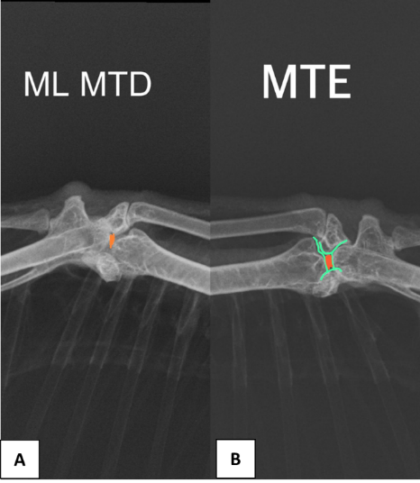

**Conclusão**: Conclui-se que os achados clínicos, associados ao exame radiográfico foram essenciais para se chegar ao diagnóstico de asa de anjo no animal do presente realato.

**Referências Bibliográficas:**

TULLY JUNIOR, Thomas, N.; M. DORRESTEIN, Gerry; JONES, Alan K. Clinica de Aves. 2. ed. Rio de Janeiro: Elsevier Editora Ltda, 2010. 830 p. Tradução autorizada do idioma inglês da edição publicada por Saunders – um selo editorial Elsevier Inc.

CHANG, Shen Chang; LIN, Min Jung; LEE, Chao Hsien; LIN, Li Jen; LIAO, Jiunn Wang; LEE, Tzu Tai. Effects of angel wings on morphological and histological characteristics of White Roman geese. Poultry Science, [S.L.], v. 102, n. 5, p. (102-389), maio 2023. Elsevier BV. <http://dx.doi.org/10.1016/j.psj.2022.102389>.

ZHU, Xinghao; SHAO, Binghao; GUO, Yujun; GAO, Linge; ZHANG, Huaiyong; CHEN, Wen; WANG, Yongcai; GAO, Guangqin; HUANG, Yanqun. Incidence rate of angel wing and its effect on wing bone development and serum biochemical parameters in geese. Poultry Science, [S.L.], v. 100, n. 11, p. (101-450), nov. 2021. Elsevier BV. <http://dx.doi.org/10.1016/j.psj.2021.101450>.

LIN, M. J.; CHANG, S. C.; LIN, T. Y.; CHENG, Y. S.; LEE, Y. P.; FAN, Y. K.. Factors Affecting the Incidence of Angel Wing in White Roman Geese: stocking density and genetic selection. Asian-Australasian Journal Of Animal Sciences, [S.L.], v. 29, n. 6, p. (901-907), 3 set. 2015. Asian Australasian Association of Animal Production Societies. <http://dx.doi.org/10.5713/ajas.15.0456>.